დანართი N10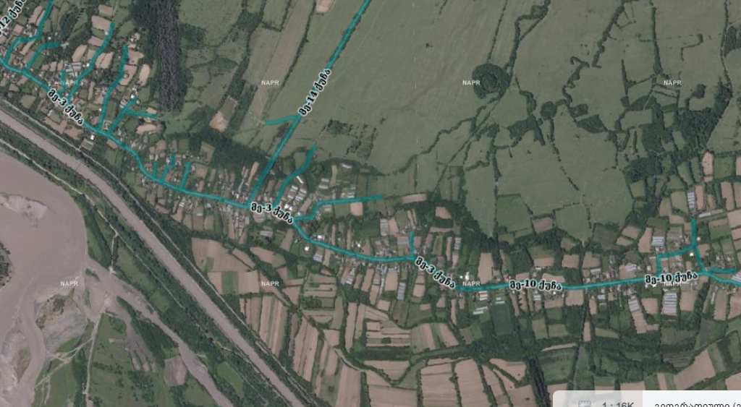
ევაკუაციის მარშრუტი
დატბორვის არეალი
შეკრების ადგილი

